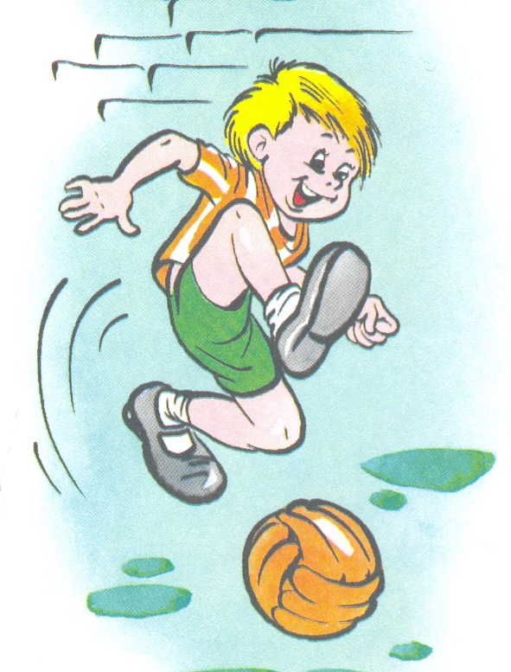
Если хочешь быть
здоров …

Для вас, родители

ВЕСЕЛАЯ ФИЗКУЛЬТУРА В КВАРТИРЕ
Физкультурно-оздоровительный досуг детей в семье чрезмерно разнообразен. Потребность в общении и совместных занятиях возникают ежедневно в вечерние часы, когда вся семья собирается после работы, а также в выходные дни. В хорошую погоду организовать семейный отдых лучше всего на открытом воздухе.
Согласно исследователям зарубежных и отечественных психологов Л.С. Выготского., А.В. Запорожца., Ж. Пиаже., Дж. Брунера и др., движение оказывает эффективное влияние на все без исключения функции.
Ценным приемом поддержания интереса к процессу, а главное - результатом двигательной деятельности детей, является ведение дневниковых записей о спортивных достижениях и личных рекордах.

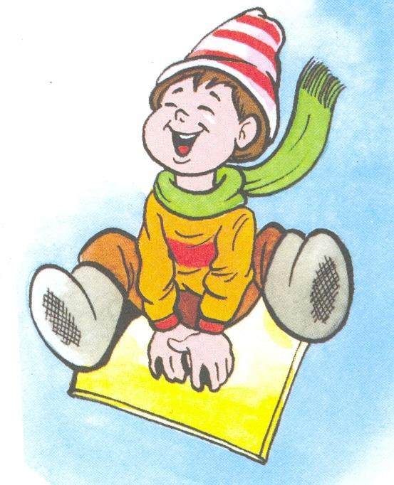
Методика ведения дневниковых записей.
Ведение дневниковых записей может ограничиться короткими записями в специально купленном семейном или детском альбоме, в котором есть специальные разделы (показания роста, массы, плаванием и т.д.). Старший дошкольник начинает сравнивать свои показатели с результатами братьев, сестер, друзей. У него появляется стремление к самосовершенствованию. Если такое желание стимулируется взрослыми, то оно превращается в потребность ежедневно заниматься физкультурой, у ребенка формируются бойцовские качества, воля, настойчивость и т.д. Каждый месяц (неделю, сезон) всей семьей подводятся результаты «Чему мы научились».

